2021年南阳市A类学校第一次高二年级阶段检测联合考试
思想政治 2021.06
考生注意：
1.本试卷分第I卷（选择题）和第Ⅱ卷（非选择题）两部分，共100分。考试时间90分钟。
2.请将各题答案填写在答题卡上。
3.本试卷主要考试内容：必修1第1～6课，必修3。
第Ⅰ卷（选择题共48分）
一、选择题（本大题共24小题，每小题2分，共48分。在每小题列出的四个选项中，只有一项是符合题目要求的）
我国提出，二氧化碳排放力争2030年前达到峰值，努力争取2060年前实现碳中和（二氧化碳净零排放）。据此完成1～2题。
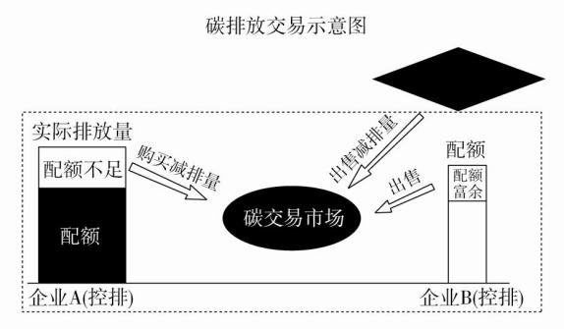
1.2021年2月1日，由生态环境部颁布的《碳排放权交易管理办法（试行）》正式实施，我国迎来碳排放权集中统一交易的时代。根据材料（含图），下列解读正确的有
①国家运用行政手段优化碳排放权配置
②碳排放权可以作为商品在市场上进行交易
③促使公民以节约资源为核心进行绿色消费
④促使企业加大环保投入力度，实现节能减排
A.①② B.①③
C.②④ D.③④
2.截至2021年5月31日，全国共发行89只“碳中和”绿色金融债券，发行规模合计达1046.4亿元，募集的资金专项用于清洁能源、清洁交通、绿色建筑、碳汇林业等具有碳减排效益的绿色项目。发行“碳中和”绿色金融债券意在
①优化投资环境，提高投资收益 ②放宽融资条件，纾解资金困难
③拓宽融资渠道，助力生态建设 ④服务绿色经济，支持低碳发展
A.①② B.①④ C.②③ D.③④
3.受新冠肺炎疫情影响，芯片国际产能开工不足，电脑显卡普遍缺货。2020年开始的新一轮“挖矿”（消耗计算资源来处理交易，确保网络安全以及保持网络中每个人的信息同步的过程）潮由于设备需要长期高负荷运转，对显卡的消耗大幅增加。不考虑其他因素，下列能正确反映电脑显卡价格变动的图示（S、D分别表示供给曲线和需求曲线）是
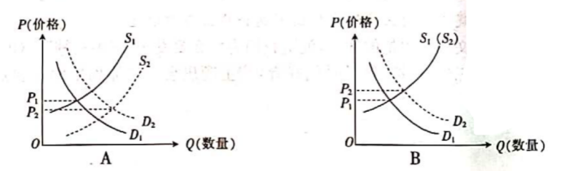

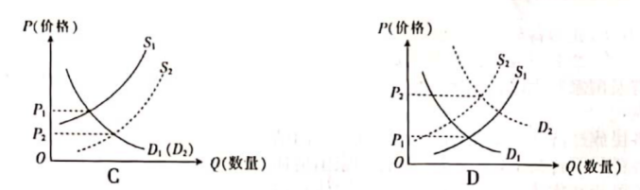

4.M市出台文件，每年安排8000万元扶持资金支持企业工业产品质量提升，企业获中国质量奖最高奖励200万元，首创质量管理成熟度评价、质量管理成果大赛2项扶持项目……M市支持企业工业产品质量提升是基于
①高质量的产品能促进商品价值的实现 ②商品价值是使用价值的物质承担者
③商品的质量是衡量价值的天然尺度 ④高质量的产品有助于企业赢得市场
A.①② B.①④ C.②③ D.③④
5.下图反映的是2019年12月31日至2020年12月31日人民币对美元中间价变动情况。不
考虑其他因素，我们可以推断出，2020年12月相比2019年12月
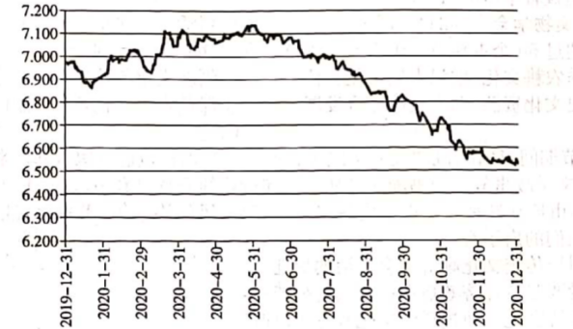
①国内市场对美国商品的需求增加 ②我国企业赴海外投资的成本增加
③中国对外贸易结算的风险在降低 ④美国公民来中国旅游的费用增加
A.①③ B.①④ C.②③ D.②④
6.相关报告显示，现阶段全国年轻人的平均负债已超过13万元，其中消费类信贷是占比最高的信贷类型。一线城市、偏高收入、本科以上、有海外经历等的高知高薪年轻人会更多地产生实质性负债；而在校学生的实质性负债为7.5%，低于年轻人整体平均水平。这说明
①贷款消费是攀比心理引发的消费 ②居民收入的变化带来消费观念的碰撞
③居民消费受收人预期的影响 ④收入是消费的基础和前提
A.①② B.①③ C.②④ D.③④
7.化工产业是国民经济的支柱性产业。2021年3月，国务院国资委公告，中国中化集团有限公司与中国化工集团有限公司实施“世界500强＋世界500强”的联合重组，形成一家资产超过万亿元、员工数达到20万的巨无霸公司。“两化”重组有利于
①提高国有经济比重，巩固国有经济的主导作用
②发挥协同效应，打造世界一流的综合性化工企业
③推进国有企业混合所有制改革，优化国有经济布局
④更好地整合化工资源，提高产业集中度和规模效应
A.①② B.①③ C.②④ D.③④
8.2021年中央“一号文件”指出，突出抓好家庭农场和农民合作社两类经营主体。实施家庭农场培育计划，把农业规模经营户培育成有活力的家庭农场。推进农民合作社质量提升，加大对运行规范的农民合作社扶持力度。上述举措发挥作用的传导路径是
①构建新刑农业经营体系 ②提高农业劳动生产率
③增强农产品市场竞争力 ④推进农业专业化经营
⑤激发非公有制经济活力
A.①→④→②→③ B.①→④→②→⑤
C.①→②→④→③ D.④→②→③→①
9.我国化妆品消费金额已突破万亿元，但是品牌占有仍以外资企业为主，科学配方研制开发仍处于模仿阶段。由干国人对干中国化妆品原料的信任唐很低，有此企业其至把国内的化妆品原料出口至国外，把原料贴上“进口”的洋标签以获得竞争优势。对此，我国化妆品企业应
①加强自主研发，提高创新能力 ②优化企业管理，提高生产效率
③降低生产成本，扩大企业规模 ④促进产品升级，提升品牌形象
A.①③ B.①④ C.②③ D.②④
10.宠物托管师、电竞运营师、创客指导师、汉服造型师……一批由互联网衍生出的“新奇特”职业不断涌现。“新奇特”职业大多是可独立就业的“自由职业”，受到一些新生代求职者欢迎，这对提供新的就业选择、缓解就业压力、让劳动者更好地融入现代生活大有益处。这对劳动者的启示有
①拒绝固定的工作场所，自主选择就业 ②以人民为中心，实施积极的就业政策
③转变思维，不拘泥于传统的择业观念 ④秉承专业精神，练就过硬的就业本领
A.①② B.①④ C.②③ D.③④
11.M公司自上市以来股价走势如图所示。由下图我们可推断出
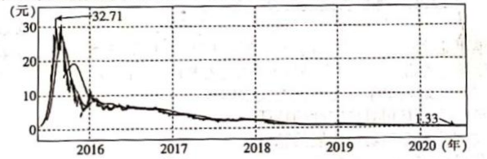
①股价下跌的根本原因是M公司经营状况恶化
②M公司应降低股市融资水平，控制投资风险
③投资者投资股票必须具有强烈的风险意识
④M公司在资本市场上还本付息的能力较差
A.①③ B.①④ C.②③ D.②④
12.1886年，梵高移居巴黎蒙马特。当时的蒙马特随处可见旧磨坊和夜总会，这种田园与城市混杂的独特气息吸引着梵高。后来，他在与印象派画家和前卫艺术先锋们的邂逅中逐渐改变了他早期作品中的阴沉色调，取而代之的是灿烂明亮的风格，《蒙马特街景》便是梵高这一风格的注脚。这说明
①不同派别的绘画艺术具有不同的艺术价值
②梵高的独特气质成就了其在画坛的崇高地位
③透过美术作品能了解艺术家的思想变化
④人们在社会实践中创造文化
A.①② B.①④ C.②③ D.③④
13.一个人经过不同程度的锻炼，就能获得不同程度的修养。这一观点的合理性在于
①看到了个人修养是后天努力的结果 ②认为个人修养的标志是自我努力程度
③看到了社会生活体验对人修养的影响 ④认为文化对人的影响是深远持久的
A.①③ B.①④ C.②③ D.②④
14.走一段红军小路，听一堂传统教育课，向革命先烈献一束花，吃一顿红军套餐，看一场红色歌舞,学唱一首红军歌谣……在井冈山，包括红色主题拓展游戏、革命传统经典故事在内的红色德育课程越来越丰富，引导参观者以体验的方式，感受红军当年穿草鞋、吃野菜、披蓑衣的艰苦环境，学习红军把稻草比作“金丝被”的乐观主义精神。这类特色红色课程
①发挥了教育收集、传递文化的特定功能②让红色文化在参与中传承、在传承中发扬
③让人们在潜移默化中接乎红色精神洗礼④以其特有的感染力提高学生的科学文化素养
A.①② B.①④ C.②③ D.③④
15.太极拳是以中国传统儒、道哲学中的太极、阴阳辩证理念为核心思想，以中正圆活为运动特征的传统体育实践，注重内外兼修，融健身与修性于一体，已经成为人们追求的一种文化体验方式。2020年12月17日，中国申报的太极拳列入人类非物质文化遗产代表作名录，必将全面推动太极拳在世界范围内的普及推广。太极拳申遗成功有利于
①促进民心相通和文明交流互鉴 ②丰富和拓展中华文化的基本内涵
③进一步彰显中华文化独特魅力 ④促进不同文化在交流中融为一体
A.①③ B.①④ C.②③ D.②④
16.某县历史文化资源得天独厚。在城市发展中，该县正确处理城市改造开发和历史文化遗产保护的关系，切定做到在保护中发属，在发展中保护该且下列措施合理目能体现上述理念的是
①梳理城市历史脉络，系统整理历史文化资源
②实施文化遗产认证，禁止文化遗产商业开发
③加强文化立法，用法治方式加强文化遗产开发利用
④对古建筑“修旧如旧”，保留古建筑历史风貌
A.①③ B.①④ C.②③ D.②④
17.四川省三星堆遗址的发现将古蜀国的历史推前到5000年前，该遗址出土的青铜器等文物展示了三星堆高度发达的物质文明以及独特的技术、艺术和精神信仰。通过这些文物，我们可以
①感受到三星堆遗址是中华传统文化的集中体现
②认识到传统文化具有相对稳定性的特征
③认识中华文明的起源和历史发展的脉络
④感悟到中华民族伟大的创造精神
A.①② B.①③ C.②④ D.③④
18.全国越来越多的博物馆都在探索让馆藏文化走向更开阔的领域，推出了具有自身博物馆和地方特色的各类文创产品。有网友被“种草”（指“宣传某种商品的优异品质以诱人购买”的行为）博物馆和展览，想去亲眼看看文创设计所借鉴的珍贵文物；有网友尝试了解文物背后的历史故事；还有网友对考古学产生了浓厚的兴趣……这说明
①创新是文化富有生机与活力的重要保证
②满足网友的需求是文化创新的根本目的
③以文创产品为载体才能实现对传统文化的继承
④弘扬中华优秀传统文化要处理好继承和发展的关系
A.①② B.①④ C.②③ D.③④

19.宣纸是中国文房四宝之一。它始于唐代，迄今已有1500余年历史。与其他纸张相比，宣纸“轻似蝉翼白如雪，抖似细绸不闻声”，质地精细、纹理清晰、绵韧而坚、百折不损，承托起中国漫长历史中数不清的书籍、绘画、工艺品……让这些珍宝在今天依旧清晰可见，永续相传。这说明
①中华文化源远流长、兼收并蓄 ②宣纸是传承中华文明的重要载体
③宣纸文化具有博大精深的特点 ④传统文化是维系民族生存的精神纽带
A.①② B.①④ C.②③ D.③④
20.截至2020年，我国普通话在全国范围内普及率达到80.72%，识字人口使用规范汉字的比例超过95%。2021年两会期间，习近平总书记在参加内蒙古代表团审议时强调，要认真做好推广普及国家通用语言文字工作，全面推行使用国家统编教材。推广普及国家通用语言
文字旨在
①促进各民族经济文化交流.增进各民族平等团结
②统一各民族语言文字，增强各族人民的家国情怀
③增进各民族文化认同，增强中华民族共同体意识
④保护少数民族语言文字、弘扬各民族的优秀文化
A.①② B.①③ C.②④ D.③④
21.2020年11月，习近平在全国劳动模范和先进工作者表彰大会上指出，在长期实践中，我们培育形成了爱岗敬业、争创一流、艰苦奋斗、勇于创新、淡泊名利、甘于奉献的劳模精神，崇尚劳动、热爱劳动、辛勤劳动、诚实劳动的劳动精神，执着专注、精益求精、一丝不苟、追求卓越的工匠精神。可见，劳模精神、劳动精神、工匠精神
①是当代中国精神的集中体现 ②生动诠释了社会主义核心价值观
③彰显了中化民族香的立化底蕴 ④蕴含着中华民族共同的价值追求
A.①② B.①③ C.②④ D.③④
22.古村镇落蕴藏着丰富的历史信息和文化景观，是我国农耕文明留下的最大遗产。2021年2月，由中国文物学会主办的“发现·中国古村镇”系列活动在北京线上启动。活动为期两年，其间将为超过50个古村镇提供服务与支持。开展这一活动有利于
①传承优秀农耕文化，增强人们文化自信 ②创新文化传播途径，拓展文化发展空间
③深挖历史文化资源，助力文旅融合发展 ④保护农耕文化遗产，集中展示民族文化
A.①③ B.①④ C.②③ D.②④
23.2021年春节期间，H市开展“文明实践暖新春———知识礼包送万家”活动，将一批理论政策、科技科普、文学故事等类图书配送到从事不同行业的联系户家中，以此丰富群众的精神文化生活，让H市群众迎来一个重文化品位、讲文明新风的快乐年、幸福年、健康年。H市的这一做法给我们的启示有
①要积极引导传统文化顺应社会生活的变迁
②文化建设要坚持经济效益和社会效益相统一
③对落后传统文化要通过科学文化教育予以改造
④要推动社会主义物质文明和精神文明协调发展
A.①③ B.①④ C.②③ D.②④
24.新闻舆论阵地没有真空，正确的思想舆论不去占领，就会被各种错误的思想舆论占领。对重大政治原则和大是大非问题，要敢于举旗定向、发声定调；对错误思潮，要旗帜鲜明地辨析批驳，划清是非界限、澄清模糊认识。根据材料，下列分析正确的有
①党应牢牢掌握意识形态工作领导权 ②坚决抵制国外思想和文化的传播
③不断提高新闻舆论引导力和公信力 ④推动优秀传统文化的创造性转化

- ①③ B.①④ C.②③ D.②④

第Ⅱ卷（非选择题共52分）
二、非选择题（共52分）
25.阅读材料，完成下列要求。
国家统计局数据显示，2020年我国玉米播种面积为4126.4万公顷，较2015年下降8.24%。经过几年的临储玉米拍卖，再加上近几年家畜养殖规模不断扩大，国内玉米出现了比较明显的缺口，预计2021年我国玉米缺口将达到3000万吨。对此，我国重点扩大东北以及黄淮海地区的玉米播种面积。有专家指出，国内玉米价格易涨难跌，但涨幅趋缓，上涨空间有限。
结合材料，运用“多变的价格”的相关知识，指出该专家观点的合理性。（9分）

26.阅读材料，完成下列要求。
网上购物、餐饮外卖、移动支付、扫码用车……这些新型消费已经成为人们生活中不可缺少的一部分。商超打烊无处买菜?一键下单快速配送。职业技能如何提升?线上直播听名师讲解。宅在家里头疼脑热?动动手指向医生远程问诊。一些企业依托互联网技术，从现有经营环节和领域中衍生出新链条和新业务，培育出“无人经济”、无接触配送、“云逛街”、定制消费和“智能十”服务消费等新的消费场景。国家统计局数据显示，2020年我国商品网上零售额占社会消货品零售总额比重为30.0%，同比增长10.9%。
2020年9月，国务院办公厅印发《关于以新业态新模式引领新型消费加快发展的意见》，对发展新型消费作出全面部署。2021年3月，国家发展改革委等28部门联合印发《加快培育新型消费实施方案》，提出加快培育新型消费的24项具体政策举措。
（1）结合材料和所学经济知识，分析发展新型消费对居民的积极影响。（9分）

（2）结合材料并运用经济生活知识，说明发展新型消费在构建新发展格局中的作用。（10分）

27.阅读材料，完成下列要求。
在庆祝中国共产党百年华诞之际，中共中央决定在全党集中开展党史学习教育。
欲知大道，必先为史。百年党史里，有信仰和意志，有目标和方向，有勇气和力量，有我们“从哪里来”的精神密码，有我们“走向何方”的精神路标，有共产党人的精神血脉。历史是最好的教科书，常读常新；党史是最好的营养剂，让人受益匪浅。越是深入学习，就越能深刻认识红色政权来之不易、新中国来之不易、中国特色社会主义来之不易；越是触摸历史，就越能知道绝处逢生因为什么、革命胜利依靠什么、继续前进需要什么。从长征精神激励我们走好新时代的长征路，到西柏坡精神鼓舞党员干部谦虚谨慎、继续“赶考”，再到雷锋精神感召后人“做一颗永不生锈的螺丝钉”，我们对英雄的每一次凝望，都是一次初心的叩问；我们对历史的每一次回眸，都是一次思想的洗礼。学党史、感党恩，要从青少年抓起。结合材料并运用文化生活知识，说明加强党史学习
教育对青少年筑牢理想信念之基的意义。（11分）

28.阅读材料，完成下列要求。
在中华传统文化的语境中，牛是无私奉献、开拓进取、吃苦耐劳的象征，寄寓着人们的美好期待。“孺子牛”“拓荒牛”“老黄牛”，是家喻户晓的美好形象，已沉淀为底蕴深厚的文化意象。
回望极不平凡的2020年，面对百年不遇的新冠肺炎疫情，中国率先控制疫情、率先复工复产、率先实现经济增长由负转正，成为全球唯一实现经济正增长的主要经济体。一系列“惊天逆转”和“难以想象”，无不浸润着“给予人者多，取与人者寡”的奉献精神，焕发着“敢教荒原成沃野，誓将沙碛变新洲”的开拓豪情，闪耀着“老牛亦解韶光责，不待扬鞭自奋蹄”的勤劳品质，无不刻写下“孺子牛”“拓荒牛”“老黄牛”精神的鲜明印记。2020年12月31日，习近平在全国政协新年茶话会上强调，要发扬为民服务孺子牛、创新发展拓荒牛、艰苦奋斗老黄牛的精神，在全面建设社会主义现代化国家新征程上奋勇前进。
（1）结合材料并运用文化的力量的知识，说明我们为什么要发扬“三牛精神”。（9分）

（2）某班举办“发扬‘三牛”精神，争做时代好青年”主题班会。请你列出两条要点式发言提纲。（4分）

2021年南阳市A类学校第一次高二年级阶段检测联合考试
思想政治参考答案
1.C 2.D 3.D 4.B 5.B 6.D 7.C 8.A 9.B 10.D
11.A 12.D 13.A 14.C 15.A 16.B 17.D 18.B 19.C 20.B
21.C 22.A 23.B 24.A
25.供求影响价格。（2分）受玉米播种面积减少、临储玉米数量下降和家畜养殖规模扩大等因素影响，玉米供给减少，需求增加，供不应求，导致玉米价格易涨难跌。（2分）玉米价格上涨，会刺激玉米播种面积扩大，其供给会增加；（2分）同时，价格变动调节生产要素的投入，玉米价格上涨，家畜养殖企业会减少玉米的使用量，转而使用玉米的替代品，减少对玉米的需求量。（2分）玉米价格涨幅较大会导致播种面积扩大和家畜养殖企业使用玉米的替代品，改变供不应求状况，但因为国内玉米缺口较大，导致国内玉米价格涨幅趋缓。
（1分）
26.（1）改变居民消费方式，方便居民生活，提高消费质量和水平；（3分）提高劳动者素质，创造出新的劳动力；（3分）增强消费者的消费自主性（或“满足消费者个性化消费需求”），满足人民日益增长的美好生活需要。
（3分）（考生如答“适应居民消费升级需求”等，言之有理可酌情给分）
（2）发展新型消费能引领新兴产业和新兴消费市场发展壮大，充分释放居民消费需求，增强消费对经济发展的基础性作用，为构建新发展格局提供有力支撑；（4分）能带动新型消费业态、新型消费模式发展，推进国内供给侧结构性改革，提高供给质量，畅通国内产销循环；（3分）激励和引导企业加强技术创新和应用，提升产品和服务的附加值，促进形成需求牵引供给、供给创造需求的更高水平动态平衡。（3分）
27.人民有信仰，国家有希望，民族有力量。（2分）加强党史学习教育，有利于青少年树立崇高理想，高举理想信念的旗帜，坚定共产主义远大理想和中国特色社会主义共同理想；（3分）有利于深化中国特色社会主义和中国梦宣传教育，弘扬民族精神和时代精神，引导青少年树立正确的国家观、历史观、民族观；（3分）有利于青少年志存高远、脚踏实地，在实现中国梦的生动实践中放飞青春梦想。（3分）
28.（1）文化作为一种精神力量，能够在人们认识世界和改造世界的过程中转化为物质力量，对社会发展产生深刻的影响。（3分）“三牛精神”作为先进文化，蕴含着中华民族生生不息、长盛不衰的精神密码；（2分）可以增强民族凝聚力，激励人们攻坚克难、砥砺前行；（2分）创造更多的物质财富，推动我国经济社会发展。
（2分）（考生如答“中华文化的力量”，言之有理可酌情给分）
（2）答案示例：把使命放在心上、把责任扛在肩上，争做为民服务的“孺子牛”；敢为人先，争做创新发展的“拓荒牛”；勇毅笃行，争做艰苦奋斗的“老黄牛”。（每条2分，答出2条即可。本问具有开放性，考生只要围绕主题作答，言之有理可酌情给分）

